NOTICE DE MONTAGE TONNELLE IBIZA

COULEURS DU MONDE

|  |  |  |  |
| --- | --- | --- | --- |
| N° | DESCRIPTION | QTE | IMAGE |
| 1 | Pied | 4 | post.jpg |
| 2 | Barre frontale 1 | 4 | frame bar 1.jpg |
| 3 | Barre frontale 2 | 4 | frame bar 2.jpg |
| 4 | Cross bar | 2  2 | cross bar 2.jpgcross bar 1.jpg |
| 5 | Tringle rideaux | 8 | curtain bar.jpg |
| 6 | Connecteur interieur | 4 | insert connector.jpg |
| 7 | Connecteur tringle | 4 | curtain bar connector.jpg |
| 8 | Cache pied | 4 | foot cap_副本.jpg |
| 9 | Base de pied | 4 | foot connector.jpg |
| 10 | M6x12mm | 2 | 4 |
| 11 | M8x12mm | 56 | 4 |
| 12 | M8x20mm | 32 | 4 |
|  | Toile textilène | 1 | OPTION |
|  | Rideaux | 4 | OPTION |

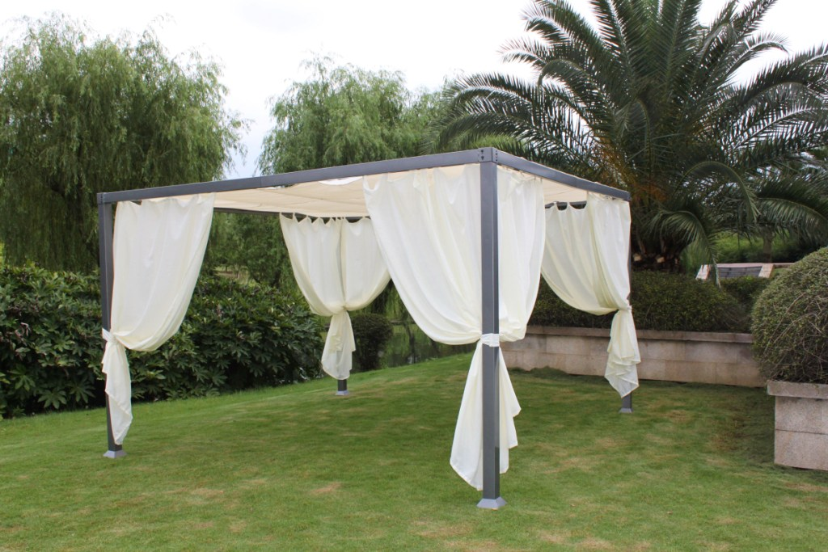

(Toile et Rideaux en option)

Pour le montage de la tonnelle, nous vous conseillons d’être au moins 4 personnes pour

l’assemblage des pieds à la structure toit

**MONTAGE STRUCTURE TOIT**

Assembler 2 barres frontales 1 (Réf 2) entre elles en y insérant les connecteurs intérieurs (Réf 6). Utiliser les vis M8x12mm (Réf 13) – Schéma 1.

Répéter l’opération pour les autres barres frontales 1 et 2.

Dérouler la toile textilène (non fournie – en option). Insérer les cross bar (Réf 5) dans les œillets de la toile et assembler les cross bar entre elles avec les 4 vis M6x12mm (Réf 12).

Positionner l’ensemble sur la structure toit. Fixer les cross bar sur les barres frontales 1 (réf 2) et la toile sur les barres frontales 2 (Réf 3) en utilisant les vis M8x12 (Réf 13).

Insérer le cache pied (Réf 8) dans le pied (Réf 1) puis fixer la base du pied (Réf 9) au pied avec les vis M8x12 (Réf 13).

frame bar connect.jpgSchéma 1

**Vue de côté**

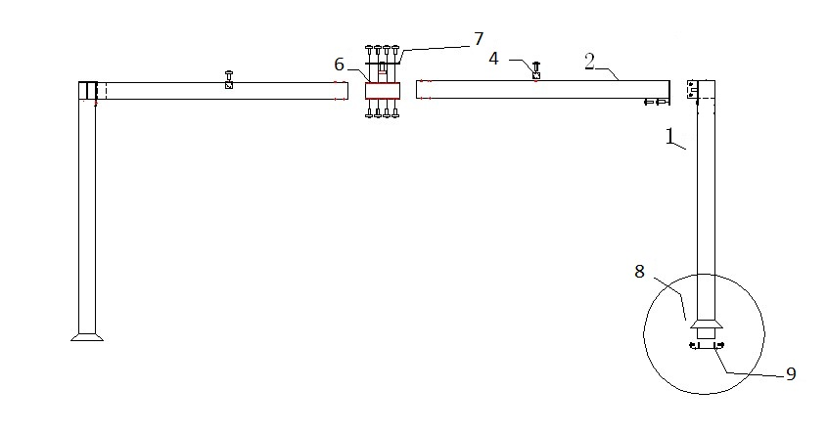

1

2

2

**Vue de dessus**

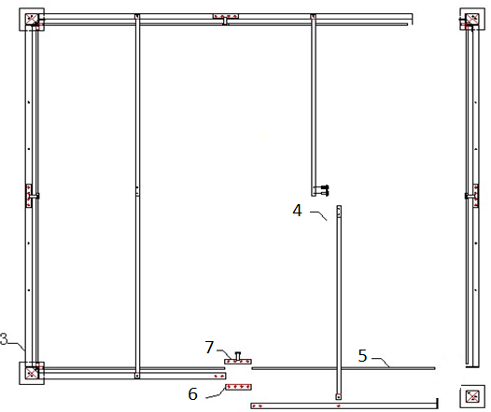

4

4

4

3

2

2

3

3

**ASSEMBLAGE DES PIEDS A LA TOITURE**

Assembler les 4 pieds aux angles de la structure du toit. Fixer l’ensemble avec les vis M8x20mm (Réf 14) – Schéma 3

*Insérer les rideaux (non fournis – en option) dans les tringles (Réf 6). Pour information : un rideau couvre 2 côtés de la tonnelle avec pour milieu le pied.*

MONTAGE TRINGLE :

2 tringles correspondent à 1 côté de la tonnelle.

Insérer les 2 tringles dans chaque connecteur se trouvant sur le pied de chaque coin de la tonnelle

Utiliser le connecteur tringle (Réf 7) pour assembler les 2 extrémités des tringles.

(Pour pouvoir insérer les extrémités dans le connecteur tringle, il faut le maintenir en retrait de la barre frontale).

Puis fixer l’ensemble au milieu de la barre frontale avec les vis M8x12mm – Schéma 2

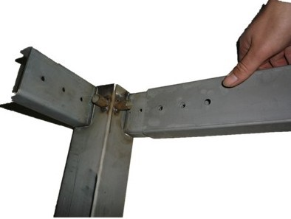

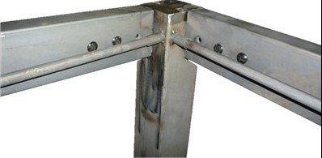

Schéma 3

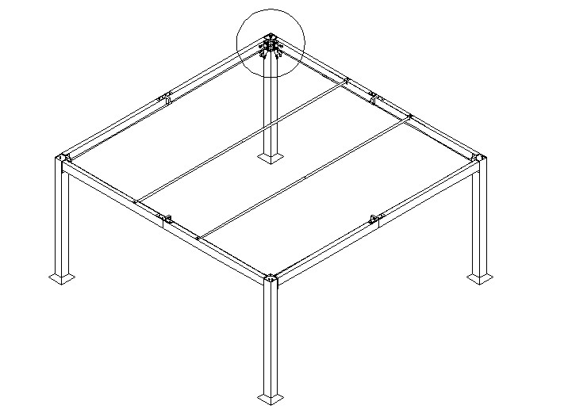

5

3

2

7

**IMPORTANT**

**La tonnelle doit être impérativement fixée au sol.**

**Il est conseillé d’enlever la toile lors d’absence prolongée ou d’intempéries.**

**En aucun cas, nous ne garantissons la détérioration de la toile ou de la structure pour des raisons climatiques.**